Oficio Nº 19.976

rrp/mrb

S.96ª/372ª

VALPARAÍSO, 4 de noviembre de 2024

Tengo a honra comunicar a US. que la Cámara de Diputadas y Diputados, en sesión de esta fecha, tomó conocimiento de la nota enviada por la diputada Natalia Romero Talguia, mediante la cual informa que ha decidido retirar su firma del proyecto de ley que modifica las leyes N° 20.830 y N° 19.968 para regular la convivencia de hecho y su reconocimiento judicial, correspondiente al boletín N° 16.965-34, del cual es una de sus autoras.

Lo que tengo a honra poner en vuestro conocimiento, por orden de la señorita Presidenta de la Cámara de Diputadas y Diputados.

Dios guarde a US.

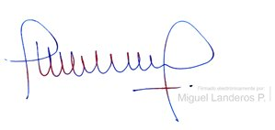

MIGUEL LANDEROS PERKIĆ

Secretario General de la Cámara de Diputadas y Diputados